# 北苑库存管理物品编码设计方案

首先对物品分大类，然后大类中再分小类，然后加上供应商名称，然后加上仓库编码，然后加上仓库分区编码，然后加上货柜编码，

然后加上采购日期，然后加上商品序列号

例如：今天从京东买了500个电水壶，大分类为 日用品（RYP），小分类为水壶（SH），供应商京东（JD），放在01仓库C区，货柜022

-025，那么这500个水壶编码为：

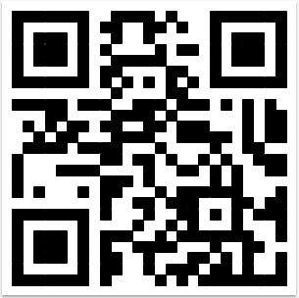

RYP-SH-JD-01-C-022-20190602-0001

。。。。。。

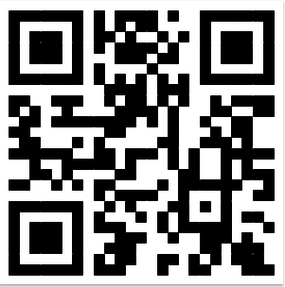

RYP-SH-JD-01-C-025-20190602-0500